
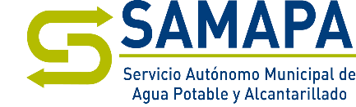

INVITACIÓN

Con el objetivo de socializar los resultados de la pasada gestión y promover el control social, el Gerente General de SAMAPA, Lic. Enrique Tórrez Cortez, tiene el agrado de invitar a la ciudadanía en general a la
Rendición Pública de Cuentas Final de la Gestión 2025
Evento a ser desarrollado el día martes 31 de marzo de 2026 a horas 10:30, en la oficina central de SAMAPA, calle Batallón Colorados No.24, Edificio El Cóndor, mezanine, oficina 27.
Podrán participar también de manera virtual a través del enlace: https://meet.google.com/qvo-ewjp-arv

